Задание для практической работы № 5

«Поиск актуальной информации для осуществления профессиональной деятельности педагога с использованием поисковых систем»

Задание рассчитано на 2 аудиторных часа/ (2-3 балла)

Отчётный файл: сохранённый данный файл с отражением Вашей работы. Сохранённый файл должен иметь мая в формате «Фамилия_Пр-номер работы.docx», в атрибутах указано Ваше авторство.

Задача № 1. Ознакомление с краткой теорией
по браузерам и поисковым системам: ознакомьтесь с краткой теорией по браузерам и поисковым системам ниже

В условиях современного цифрового общества профессиональная деятельность любого педагога немыслима без использования возможностей интернета для поиска и использования различной информации, необходимой ему для осуществления тех или иных трудовых функций, определённых профессиональными стандартами.
Нет необходимости (да и вряд ли возможно и целесообразно) каждому учителю «изобретать велосипед» с нуля и осуществлять свою профессиональную деятельность без учёта нормативных правовых и методических документов, уже имеющихся наработок других учителей и профессиональных педагогических сообществ.
Настоящая практическая работа посвящена отработке на конкретных примерах умений будущего учителя в целенаправленном поиске актуальной для решения той или иной педагогической задачи с использованием возможностей сети интернет.
Будущий учитель должен знать, что браузер – это программное обеспечение, установленное на компьютере (телефоне или другом устройстве под управлением любой операционной системы) с помощью которого открываются сайты в интернете. Браузер устанавливается на компьютере пользователя. Браузеры не выполняют поиск информации, для этого используются поисковые системы (поисковики).

К числу наиболее популярных браузеров относятся:

Google Chrome | 
Microsoft Edge | 
Mozilla Firefox | 
Opera | 
Safari | 
Яндекс.Браузер | 

Поисковая система представляет собой специализированный сайт – некий проект в сети интернет, который предназначен для поиска и получения информации. Именно благодаря поисковым системам пользователи находят необходимую им информацию для учебы, работы, личного использования в быту и т.д.
Поисковая система, по сути, представляет собой тоже программное обеспечение, но в отличие от браузера, оно установлено и хранится на сервере своего владельца, а не на компьютере пользователя.
В эту поисковую систему пользователи попадают именно благодаря браузеру. Браузер и поисковая система тесно связаны с друг другом. Во многих браузерах можно вводить поисковый запрос прямо в адресной строке, из-за чего некоторые пользователи путают браузеры с поисковыми системами. Кроме того, зачастую браузеры и поисковые системы имеют похожие названия.

Наиболее популярными поисковыми системами являются:
- Google (Самая популярная поисковая система в мире, а в России занимает второе место);
- Яндекс (Яндекс с нейропоиском) (доля в Рунете составляет 64% и в ближайшие годы доля будет только расти; доля в мировом рейтинге - 1,35%);
- Mail.Ru;
- Bing (поисковая система на основе искусственного интеллекта, разработанная компанией Microsoft);
- DuckDuckGo (поисковая система, разработанная американской одноимённой компанией);
- Yahoo! (американская поисковая система);
- Baidu (китайская поисковая система).

Поиск, индексация, ранжирование и выдача результатов найденных сайтов (ссылок) разными поисковыми системами осуществляется по-разному в соответствии с разными алгоритмами.
Индексация страниц сайта – это процесс, при котором поисковые системы собирают информацию о веб-страницах и добавляют её в свои базы данных. Это ключевой этап, который позволяет тому или иному сайту появляться в результатах поиска.
При индексации учитываются разные параметры. Вот некоторые из них:
- качество контента (уникальность, уровень спама, значимость и полезность содержания страницы);
- структура сайта (наличие четкой и логической структуры сайта упрощает индексацию);
- метаданные (такие как заголовки, описания, теги, которые помогают понять содержание страницы);
- удобство и доступность (удобство страниц для мобильных устройств, скорость загрузки страниц и доступность контента непосредственно для индексации);
- «свежесть» контента (регулярно обновляемые сайты могут индексироваться чаще);
- ключевые слова (их использование и распределение в тексте, заголовках и мета-тегах);
- количество и качество внешних ссылок (ссылки с ресурсов с хорошей репутацией могут способствовать более быстрой индексации);
- социальные сигналы (ссылки и упоминания сайта в социальных медиа и на прочих платформах).
По завершении индексации найденный сайт становится доступным для появления в результатах поиска по наиболее релевантным (по «мнению» поисковых систем) запросам. Качественно проиндексированный сайт имеет больше шансов занять высокие позиции в поисковой выдаче, что важно для привлечения трафика и потенциальных клиентов.
Важно понимать, что индексация – это не единовременный процесс. Поисковые системы с помощью так называемых роботов регулярно повторно обходят сайты, чтобы их данные были актуальными и отражали последние изменения на веб-страницах.
Индексация в поисковых системах Google и Яндекс имеет свои особенности, несмотря на общие принципы работы. Вот некоторые ключевые различия:
1. Алгоритмы обработки и ранжирования. Google и Яндекс используют разные алгоритмы для индексации и ранжирования веб-страниц. Это влияет на то, какие страницы и в каком порядке показываются в результатах поиска.
2. Локализация и региональные особенности. Яндекс более ориентирован на русскоязычный сегмент Интернета и более эффективно обрабатывает запросы, связанные с Россией и странами СНГ. Google, в свою очередь, является более глобальной поисковой системой с мощными инструментами локализации для различных регионов мира.
3. Подход к индексации и сканированию. Обе поисковые системы используют роботов для сканирования и индексации веб-страниц, но у них отличаются подходы к частоте сканирования, глубине индексации и принятию решений о включении страницы в поисковый индекс.
Несмотря на то, что поисковые системы запрограммированы, чтобы оценивать веб-сайты на основе некоторой комбинации их популярности и релевантности, в реальности экспериментальные исследования указывают на то, что различные политические, экономические и социальные факторы оказывают влияние на поисковую выдачу.

Большинство браузеров предоставляют возможность осуществлять поиск контента посредством разных поисковых систем. При этом, как правило, одна из поисковых систем в настройках браузера указывается системой «по умолчанию».
Кроме того, можно использовать специальные расширения для браузеров, например:
- «Мультипоиск» для браузера Chrome позволяет выполнять поиск на нескольких сайтах одним щелчком мыши без необходимости повторного ввода запроса в разных поисковых системах. В меню панели инструментов внизу страницы поиска можно выбрать необходимую поисковую систему.
- Multi Web Search для Firefox. Дополнение помогает найти информацию, обратившись к нескольким поисковым системам на выбор (Google, Yahoo, Bing, eBay, Amazon и т. д.) и отобразив результаты поиска на одной странице.
Также в некоторых браузерах, например в Яндекс.Поиск, если прокрутить результаты поиска до конца вниз, есть строка «Поискать в других сервисах». При нажатии на неё в новой вкладке автоматически появляются результаты того же запроса.

Задача № 2. Поиск из одного браузера
с использованием разных поисковых систем

Продемонстрируйте преподавателю и зафиксируйте в отчётном файле скриншотами (количество скриншотов должно быть достаточным, чтобы подтвердить выполнение задачи № 2) поиск некого контента (по Вашему выбору) из одного браузера, но разными поисковыми системами. Обратите внимание, что результаты поиска наверняка будут разными.

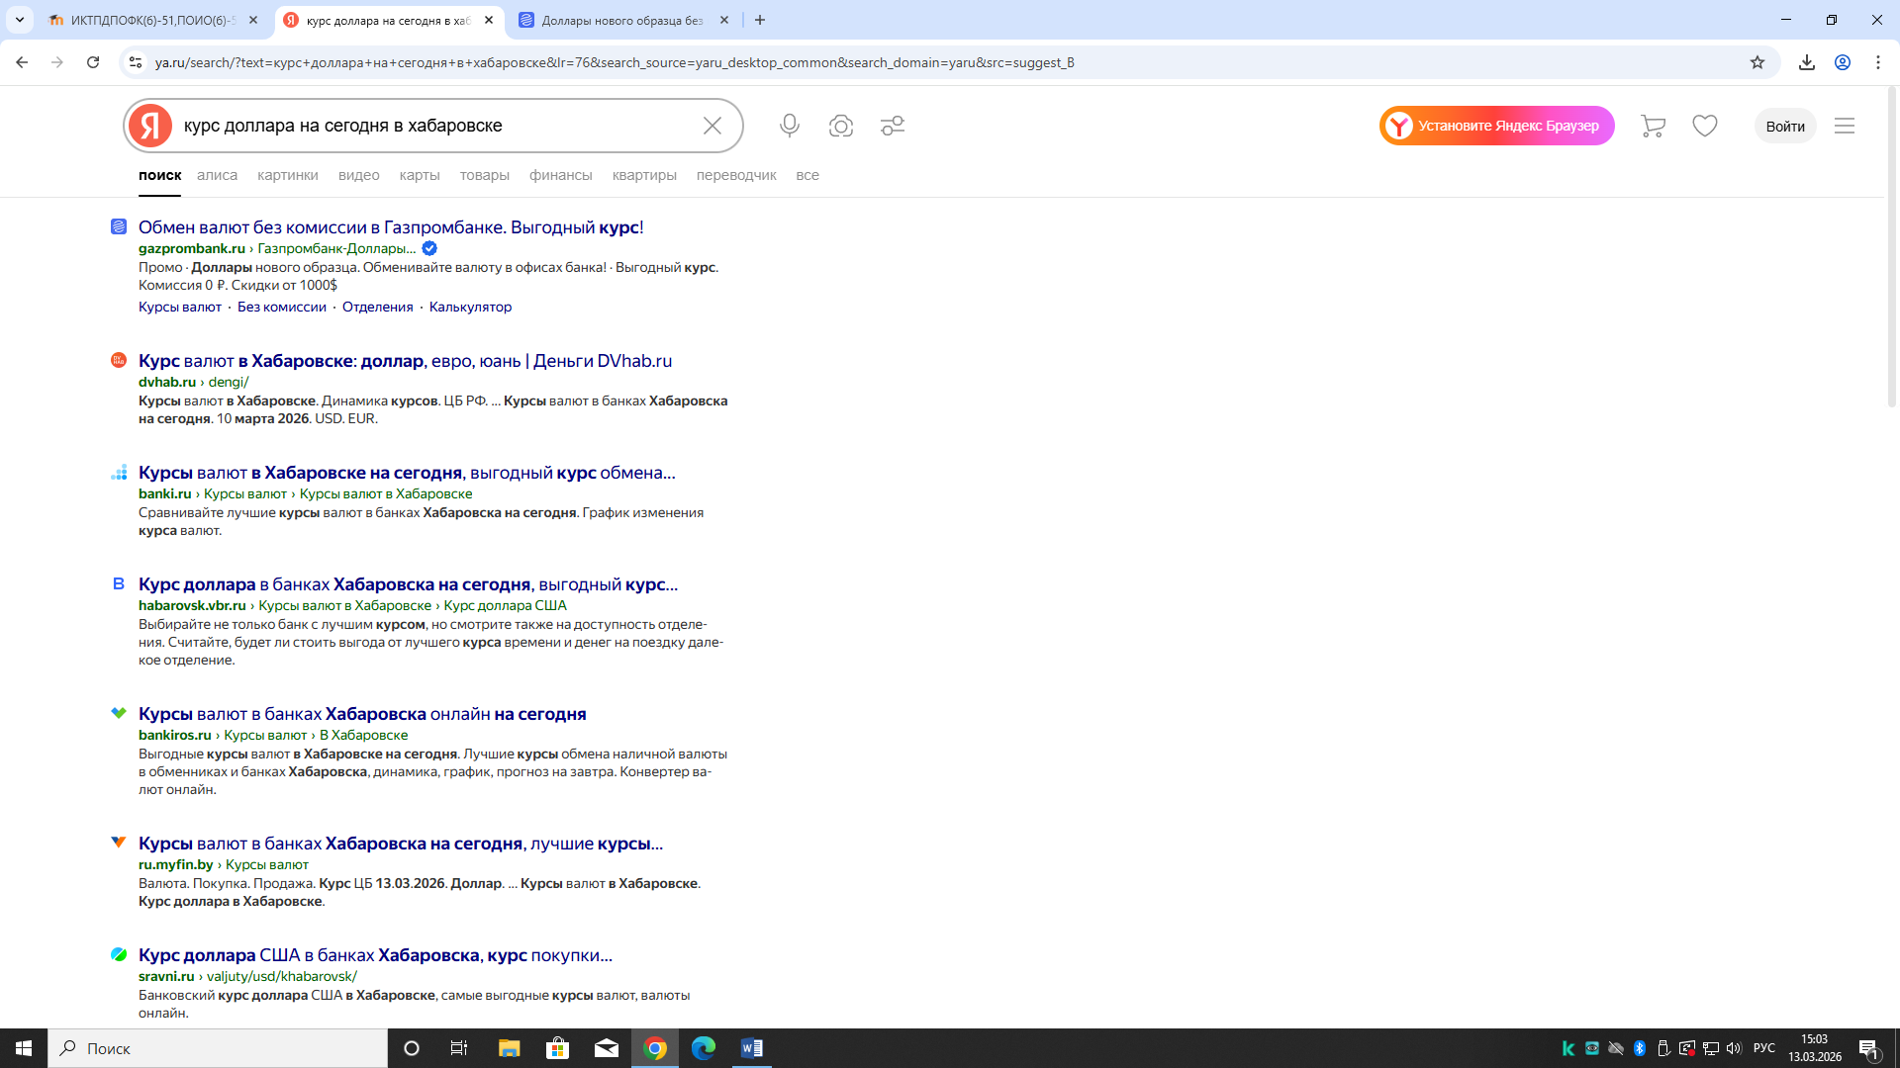

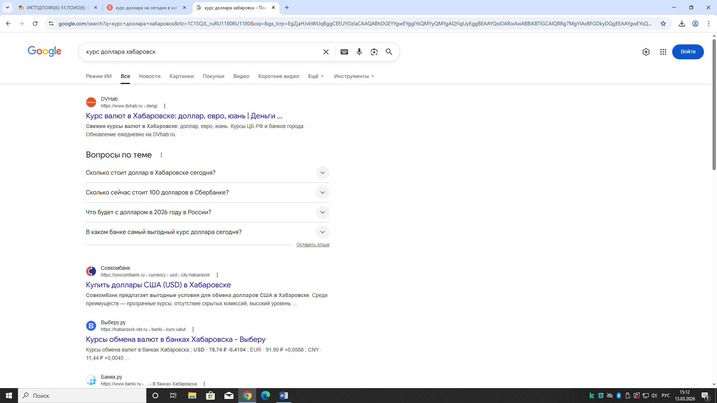

Операторы поисковых запросов

Операторы - это специальные команды или символы, которые позволяют уточнить запрос . Например, нас интересуют котики, тогда в строке поиска мы вбиваем слово котик.
Но котиков-то можно назвать по-разному. Кошка, кот, котэ, кисуня, котёнок и так далее. И чтобы учесть все эти варианты написания можно воспользоваться оператором OR (в Яндексе – |).
Например: котик OR кот OR котэ и так далее (в Яндексе: котик | кот | котэ | кошка).
Допустим, нас интересуют только черные котики, а другие - нет. Тогда можно воспользоваться оператором AND и поиск будет выдавать запрос, где есть и котики, и черные. В большинстве поисковиков пробел уже работает как AND, поэтому не всегда нужно его прописывать.
Например: черный AND (котик OR кот OR киса) (в Яндексе: черный (котик | кот | киса)). Всю часть после AND необходимо заключить в скобки, иначе система будет считывать только одно слово, идущее за AND, а не разные его вариации.
Скобки ( ) вообще очень полезны – они помогают собирать части запроса: (черный OR серый) AND (котик OR котэ) -собака (в Яндексе: (черный | серый) (котик | котэ) -собака).
Если нужно искать точную фразу, используем кавычки:
"черный котик". А если нам нужно, чтобы в запросе были и черные котики, и рыжие кошки: "черный котик" AND "рыжая кошка"
* означает пропущенные слова. Например, если мы ищем не только “черный котик”, но и варианты типа “черный наглый котик”:
- Google: "черный * котик" – звёздочка заменяет одно или несколько слов.
- Яндекс: "черный * котик" – звёздочка заменяет одно слово.

А что, если по запросу котик OR кот OR киса нам попадаются материалы с героем известного романа "Двенадцать стульев" Ипполитом Матвеевичем Воробьяниновым? А он нам тут вовсе не нужен. Тогда можно исключить его из рассмотрения с помощью оператора NOT или минус -.
Например: (котик OR кот OR киса) -Воробьянинов (в Яндексе: (котик | кот | киса) -Воробьянинов).
Очень полезный оператор – site:, он ищет информацию на конкретном сайте. Например, на сайте ТОГУ можно найти все упоминания слова котик. Запрос будет выглядеть так: котик site:togudv.ru
Иногда нам нужны не просто страницы, а, например, PDF-файлы про котиков. Тогда используем ограничение по типу файла:
- Google: котик filetype:pdf
- Яндекс: котик mime:pdf
Если хотим ограничить результаты по дате:
- Google: котик after:2024/01/01 before:2025/01/01
- Яндекс: котик date:>20240101

Задача № 3
Потренеруйтесь в применении всех расширенных запросов, одновременно выполняя и размещая в отчётном файле скриншоты экрана (для каждого вида расширенного запроса). На скриншотах должен быть виден сам запрос, результаты запроса, поместившиеся на странице, панель задач:

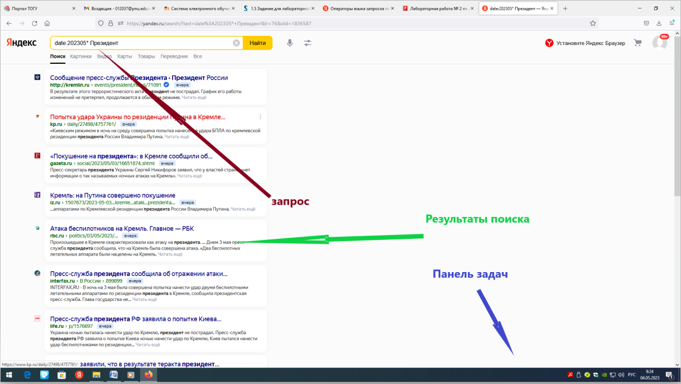

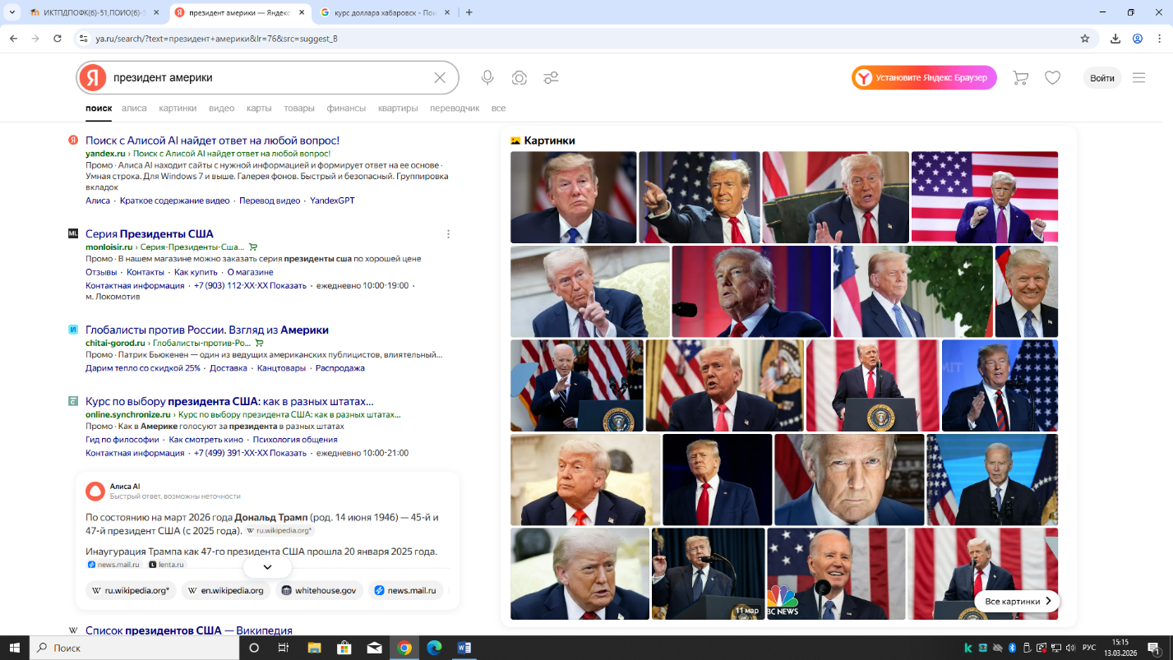

Задача № 4. Эффективный поиск актуальной для педагога информации посредством поисковых систем

Примечание: Педагогическая информация – это совокупность сведений, данных, знаний, отражающая образовательные и воспитательные процессы и служащая для управления этими процессами, коллективами людей и отдельными личностями в образовательной сфере.
Осуществите целевой поиск педагогической информации, связанной с выполнением трудовых действий педагога Вашего направления подготовки. *Трудовые функции можно найти в профессиональных стандартах, прикрепленных к заданию.
При этом рекомендуется из заданной темы самостоятельно и по своему усмотрению выделить ключевые слова (фразы), имеющие отношения к интересуемой темы, тем самым ограничив круг поиска.

Отчёт-подтверждение о Ваших учебных активностях в рамках выполнения задачи № 4:

Формулировка ключевой фразы для расширенного поиска (Например: Основная общеобразовательная программа):
учебник

Скриншот результатов расширенного поиска:

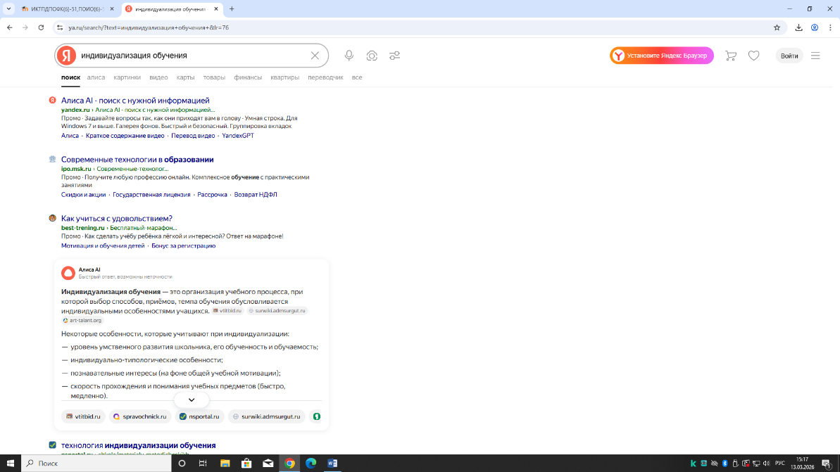

Сформулированный Вами поисковой запрос (не расширенный!) с использованием операторов поискового (Например: date:202510* "Основная образовательная программа")
индивидуализация обучения
Скриншот результатов поиска с использованием операторов поискового запроса:

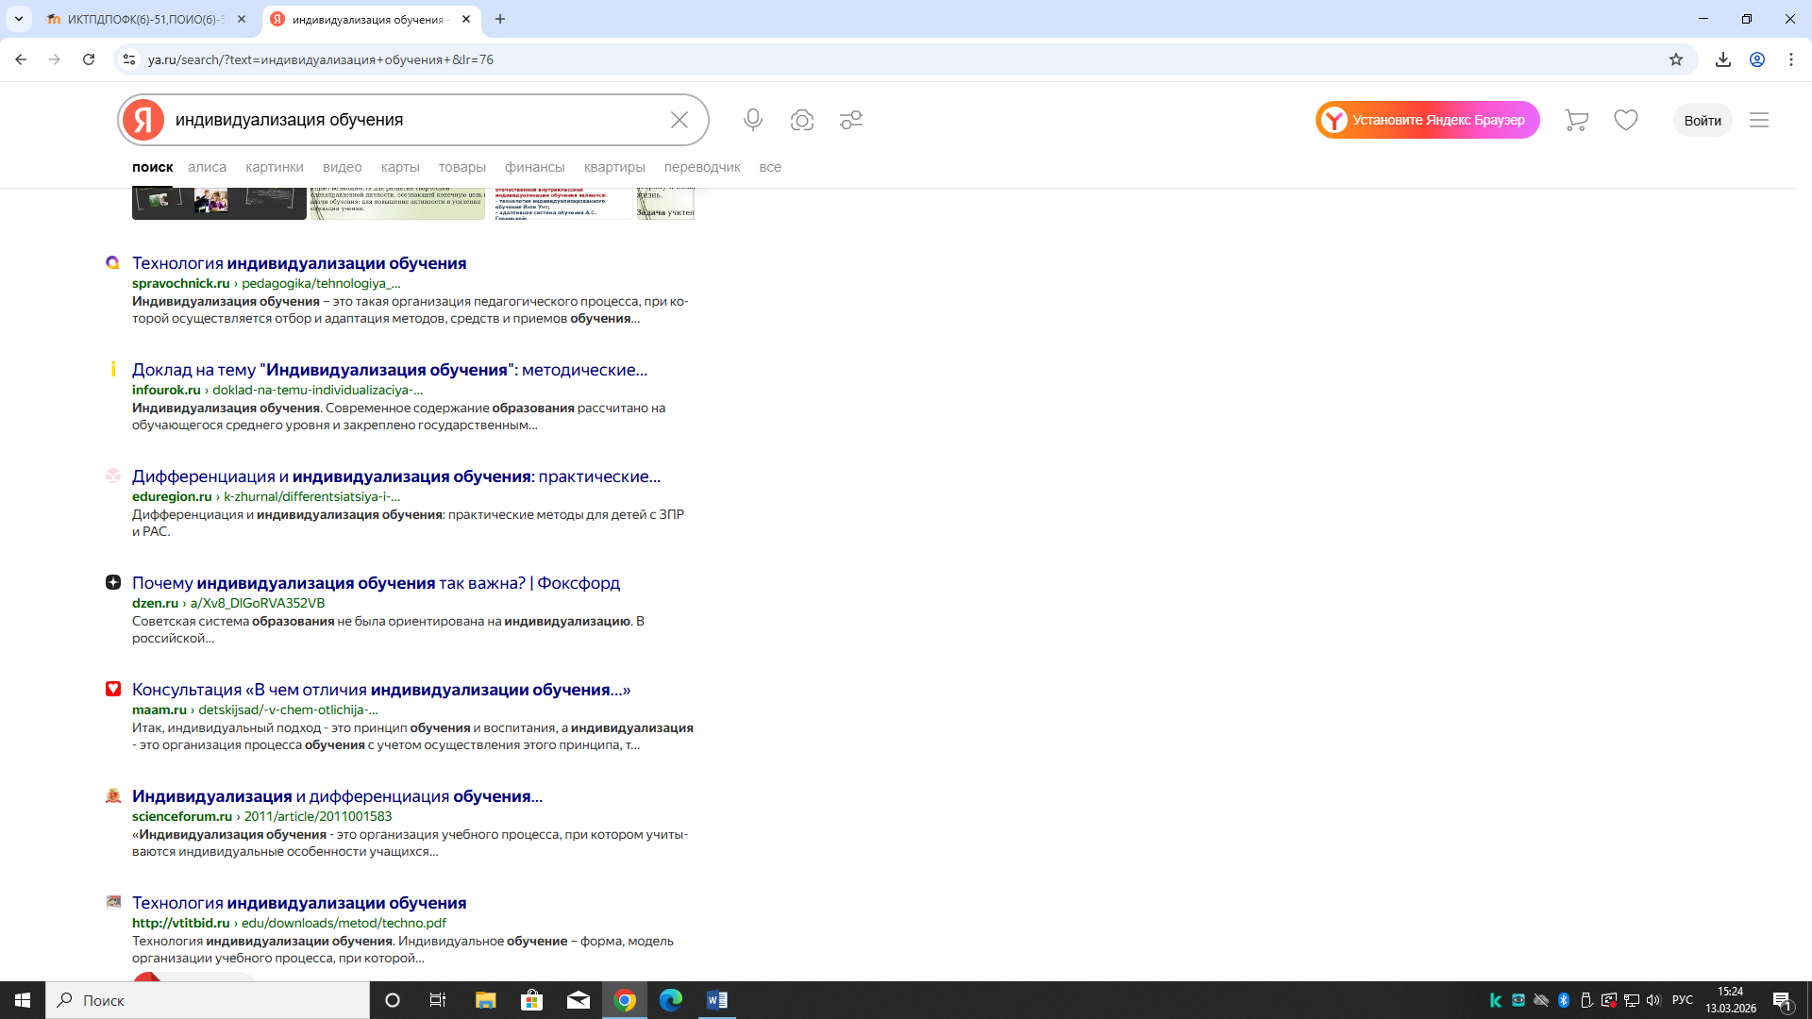

ДОПОЛНИТЕЛЬНОЕ БОНУСНОЕ ЗАДАНИЕ
(+1 балл)
Подборка литературных источников с
использованием поисковых систем.

Используя возможности расширенного поиска (индексация за последний месяц), найдите научные статьи и/или книги по любой интересуемой Вас теме образовательного (педагогического) характера (не менее 3-х).
В настоящем (отчётном) файле составьте список используемой литературы.
Список использованной литературы

1 Подласый, И. П. Педагогика: Новый курс : учебник / И. П. Подласый. – М. : Гуманитар. изд. центр ВЛАДОС, 2003. – 576 с.
2. Коменский, Я. А. Великая дидактика / Я. А. Коменский. – М. : Педагогика, 1982. – 416 с.
3 Ушинский, К. Д. Человек как предмет воспитания. Опыт педагогической антропологии / К. Д. Ушинский. – М. : ФАИР-ПРЕСС, 2004. – 576 с.

